Suatu Tinjauan Teologis-Praktis Fungsi Disiplin Gereja Dalam
Gereja Toraja Mamasa Jemaat Ebenhaezer Tommo V
Desa Campaloga, Kecamatan Tommo Kab. Mamuju
Propinsi Sulawesi Barat


SKRIPSI
Diajukan Kepada Sekolah Tinggi Agama Kristen Negeri Toraja
Untuk Memenuhi Salah Satu Persyaratan Guna
Memperoleh Gelar Sarjana Teologi

OLEH :
T O L A
NIRM: 20062491
SEKOLAH TINGGI AGAMA KRISTEN NEGERI
(STAKN) TORAJA
2010

zHALAMAN PERSETUJUAN
Skripsi dengan judul : DISIPLIN GEREJA
Suatu Tinjauan Teologis-Praktis Fungsi Disiplin Gereja
Dalam Gereja Toraja Mamasa Jemaat Ebenhaezer Tommo V
Desa Campaloga, Kecamatan Tommo Kab. Mamuju
Propinsi Sulawesi Barat
Untuk memenuhi sebahagian persyaratan memeroleh gelar Saijana Teologi (S.Th).
Dipersiapkan oleh : TOLA
Dalam bidang studi : PAK STAKN Toraja
Di bawah bimbingan :
- Andarias Tandi Sitammu, M.Th
~ — —- Fajar Kelana, S.Th —
Skripsi ini setelah dibaca dan diperiksa dengan teliti, telah memenuhi persyaratan
untuk dipertahankan oleh penulisnya dalam ujian skripsi STAKN Toraja.
Mamuju, Maret 2010
Dosen Pembimbing
Pembimbing I,

Andarias Sitammu, M.Th

NIP.J^05222006041009
Pembimbing II,
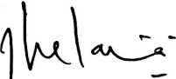
Fa ar Kelana, S.Th
NI >. 150 409 372
V
ii

. | HALAMAN PENGESAHAN
Judul Skripsi | : DISIPLIN GEREJA
Sub Judul | : Suatu Tinjauan Teologis-Praktis Fungsi Disiplin Gereja Dalam  Gereja Toraja Mamasa Jemaat Ebenhaezer Tommo V, Desa  Campaloga, Kecamatan Tommo Kabupaten Mamuju Profinsi  Sulawesi Barat
Diajukan Oleh : Tola
NIRM
: 20062491
Jurusan : Pendidikan Agama Kristen
Telah dipertahankan di depan Panitia Ujian Saijana (SI) Sekolah Tinggi Agama
Kristen Negeri (STAKN) Toraja dengan Yudisium : Memuaskan.
Dewan Penguji
1. Ketua
2. Sekretaris
3. Anggota
ao, April 2010
: Diks.S. Pasande, M.Th
: Rannu Sanderan, S.Th
: 1. Andarias. T. Sitamu, M.Th (
2. Fajar Kelana, S.Th (
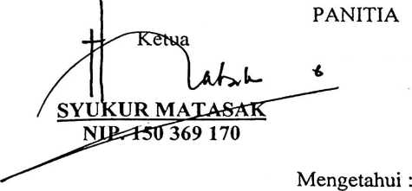
ME .Th
Nip> (979^0/100^/01003
Ketua Sekolah Tinggi Agama Kristen Negeri (STAKN) Toraja

Drs. F. THOMAS EDISON, M.Si
NIP.195802081979031002
